Новая форма соотношения Новикова—Шифмана—Вайнштейна—Захарова в трехпетлевом приближении
Казанцев А.Е.
аспирант
Московский государственный университет имени М.В. Ломоносова, физический факультет, Москва, Россия
E-mail: kazancev@physics.msu.ru
Бета-функция суперсимметричной теории Янга—Миллса связана с аномальной размерностью суперполей материи с помощью соотношения
, (1)
называемого -функцией Новикова—Шифмана—Вайнштейна—Захарова [1]. Впервые оно было получено с использованием инстантонного исчисления, однако строго доказано лишь в абелевом случае [2]. При этом известно, что из-за схемной зависимости -функции и аномальной размерности оно выполняется не во всех, а только в особых схемах вычитаний, называемых НШВЗ-схемами. Для суперсимметричной электродинамики был найден целый класс таких схем [3], в неабелевом случае НШВЗ-схему также можно зафиксировать, если (1) выполняется в терминах голых зарядов [4].
Отметим, что нужно различать два вида ренормгрупповых функций: ренормгрупповые функции, определенные в терминах голых констант связи,
(2)
и ренормгрупповые функции, определенные в терминах перенормированных констант связи,
(3)
Первые не зависят от выбора схемы вычитаний, а вторые являются схемно-зависимыми. В случае суперсимметричной электродинамики, регуляризованной высшими производными, соотношение (1) удалось получить для ренормгрупповых функций, определенных в терминах голых констант связи [2].
Одной из сложностей неабелева случая по сравнению с абелевым является наличие знаменателя в соотношении (1). Однако недавно ее удалось обойти с помощью теоремы о неперенормировке для вершин с одной линией квантового калибровочного суперполя и двумя линиями духов Фаддеева—Попова [4]. Тогда в предположении, что соотношение (1) справедливо для ренормгрупповых функций (2), его можно переписать в виде:
(4)
Это соотношение допускает простую графическую интерпретацию, аналогичную абелеву случаю. Рассмотрим супердиаграмму без внешних линий. Присоединив к ней две внешние линии фонового калибровочного суперполя, мы получим диаграммы, дающие вклад в -функцию, т.е. в левую часть (4). С другой стороны, разрезая ее внутренние линии всеми возможными способами, мы получим диаграммы, которые дают вклад в аномальные размерности суперполей материи, квантового калибровочного суперполя и духов Фаддеева—Попова (см. рисунок 2), т.е. в правую часть уравнения. Равенство между этим вкладами, как показывают вычисления, следует из того, что при использовании регуляризации высшими ковариантными производными вклады в -функцию даются интегралами от двойных полных производных в импульсном пространстве.
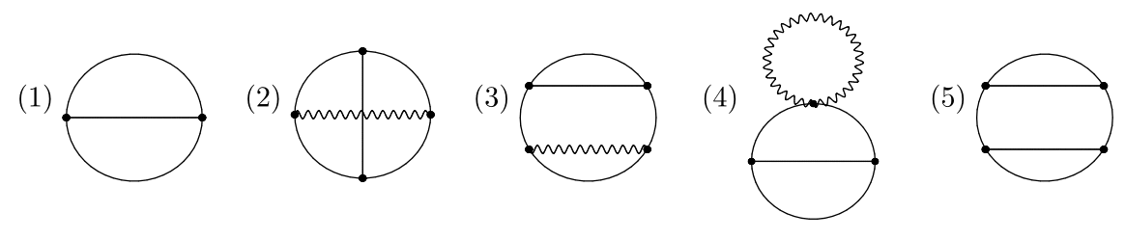
Рис. 1. Диаграммы, дающие вклад в бета-функцию, содержащие юкавские вершины
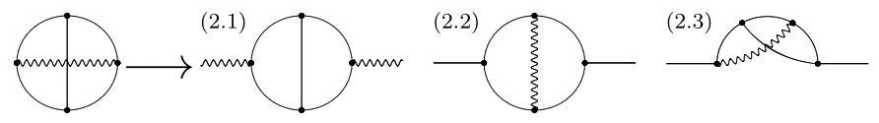
Рис. 2. Диаграммы, получающиеся разрезанием диаграммы (2) на рисунке 1
Соотношение (4), как и (1), еще строго не доказано, и поэтому желательна его проверка в трехпетлевом приближении, когда существенна схемная зависимость. В работе [5] она была проведена для слагаемых четвертой степени по юкавским константам. В этой работе мы завершаем вычисление зависящих от юкавских констант вкладов в трехпетлевом приближении. Они даются диаграммами, изображенными на рисунке 1. Вычислив от них вклады в -функцию и аномальные размерности квантового калибровочного суперполя и суперполей материи, получим, что эти вклады связаны между собой соотношением
(6)
Это является не чем иным, как соотношением (4), примененным в отношении рассматриваемых вкладов. Бета-функция тем самым полностью определяется вкладами в аномальные размерности. Вклады в них четвертого порядка по юкавским константам могут быть найдены в работе [5], здесь мы приводим квадратичные по юкавским константам вклады:
(7)
Таким образом, для рассматриваемой части слагаемых соотношение (4) справедливо для ренормгрупповых функций, определенных в терминах голых констант связи. Также было проверено, что для ренормгрупповых функций, определенных в терминах перенормированных констант связи, оно справедливо в схеме вычитаний, задаваемой условиями
(8)
где — произвольное фиксированное конечное число.
Благодарности
Работа поддержана фондом «Базис», грант № 17-11-120. Автор благодарит А.Л. Катаева, К.В. Степаньянца и В.Ю. Шахманова за ценные обсуждения.
Литература
- V.A.Novikov, M.A.Shifman, A.I.Vainshtein, V.I.Zakharov, Nucl. Phys. B229, 381 (1983)
- K.V.Stepanyantz, Nucl. Phys. B852, 71 (2011); JHEP 08, 096 (2014)
- A.L.Kataev, K.V.Stepanyantz, Nucl. Phys. B875, 459 (2013); S.S.Aleshin, I.O.Goriachuk, A.L.Kataev, K.V.Stepanyantz, Phys. Lett. B764, 222 (2017)
- K.V.Stepanyantz, Nucl. Phys. B909, 316 (2016)
- V.Yu.Shakhmanov, K.V.Stepanyantz, Nucl. Phys. B920, 345 (2017)

